POSITIONING
Positioning dalam strategi pemasaran adalah tindakan menciptakan citra atau persepsi khusus tentang suatu produk, merek, atau perusahaan di benak konsumen target untuk membedakannya dari pesaing dan memberikan nilai yang unik. Tujuannya adalah agar produk mendapatkan tempat yang diinginkan pasar, membangun keunggulan kompetitif, dan menciptakan kesan yang melekat pada konsumen.
Menurut Kotler dan Keller (2009, p.225) positioning adalah pengaturan produk untuk menduduki tempat yang jelas, berbeda, dan diinginkan dibandingkan produk pesaing dalam pikiran konsumen sasaran

6 Strategi Positioning Produk untuk Memenangkan Persaingan Bisnis

Menggunakan "7 P" Pemasaran untuk Menentukan Posisi Produk. Posisi produk membantu menentukan ketujuh elemen dalam Bauran Pemasaran:
- Produk,
- Harga,
- Promosi,
- Tempat,
- Orang,
- Bukti Fisik,
- Proses
Positioning adalah tindakan perusahaan dalam merancang produk dan strategi pemasaran agar dapat menciptakan kesan tertentu yang diingat di benak konsumen. Positioning bukan tentang apa yang Anda lakukan terhadap suatu produk, namun tentang apa yang Anda lakukan terhadap persepsi konsumen.
Positioning Anda dianggap baik apabila produk tersebut lebih mudah diingat di benak konsumen daripada produk lain yang sejenis. Berikut ini adalah 6 strategi positioning yang perlu Anda perhatikan untuk memenangkan persaingan bisnis.
- Atribut Produk
Strategi positioning berdasarkan atribut adalah memposisikan produk dengan memperhatikan atribut atau sifat, misalnya simbol, lambang, ukuran, warna, keberadaan, dan sebagainya. Positioning berdasarkan atribut berkaitan dengan nilai personal yang melekat di benak pelanggan. Sirup marjan adalah salah satu contoh sukses dalam memanfaatkan atribut produk. Bulan ramadhan dipilih sebagai pencitraan produk yang berhasil melekat di benak konsumen.

2. Manfaat Produk
Sebuah produk tentu diciptakan dengan kegunaan tertentu. Beberapa produk sejenis biasanya memiliki fungsi yang sama. Misalnya produk obat sakit kepala merek Jos mengklaim dapat menyembuhkan sakit kepala dengan lebih cepat dan aman. Sedangkan merek Oye juga mengklaim hal yang sama, namun dengan menambahkan manfaat lainnya. Secara sekilas, merek Oye akan dianggap memiliki manfaat lebih banyak daripada merek Jos, padahal keduanya memiliki kandungan yang serupa.

3. Harga dengan Kualitas Terbaik
Strategi positioning selanjutnya adalah harga tidak selalu tentang siapa yang lebih murah, tapi juga harga yang reasonable sesuai dengan kualitas produk yang dihasilkan. Produk dengan harga yang lebih murah dan memiliki kualitas lebih baik daripada produk pesaing akan membuat produk tersebut lebih melekat di benak konsumen.

4. Berdasarkan Pemakai
Strategi positioning ini biasanya membutuhkan brand ambassador atau model untuk mewakili iklan perusahaan. Misalnya, produk minuman berenergi yang menggunakan para atlet di iklannya, produk kecantikan yang menggunakan para artis, dan sebagainya. Setiap tokoh iklan yang dipilih biasanya memiliki kekuatan tersendiri untuk mengangkat citra produk tersebut.

5. Berdasarkan Pesaing
Strategi ini membuat produk Anda memposisikan diri sebagai yang lebih baik daripada produk pesaing utama. Misalnya bisa Anda lihat pada persaingan antara dua raksasa bisnis smartphone yakni Apple dan Samsung. Samsung seringkali mengeluarkan iklan-iklan kontroversional yang secara gamblang menyindir produk terbaru dari Apple. Begitu pula Apple yang pernah menyindir smartphone bersistem operasi android, hanya saja secara umum. Hal-hal seperti ini dilakukan untuk menunjukkan bahwa produk pesaing tidak lebih baik dari produk buatannya sendiri.

6. Kategori Produk
Strategi ini berusaha menempatkan suatu produk sebagai market leader dalam suatu kategori produk tertentu. Biasanya model bisnis yang menggunakan strategi ini hanya fokus pada satu merek walaupun sebenarnya memiliki beberapa merek lainnya. Misalnya Indofood yang lebih fokus mengembangkan merek Indomie. Kenyataannya, Indofood juga memiliki beberapa merek mie lainnya seperti Supermie, Sarimi, Sakura, dan masih banyak lagi.
Dengan dominasi dan kapitalisasi pasar yang sangat besar, tidak mengherankan jika banyak dari kita yang secara otomatis memikirkan merek Indomie ketika berbicara mengenai mie instan.

Pengertian Brand Image
Brand Image adalah pengelolaan suatu merek agar mendapatkan kesan yang menarik dan mendalam. Brand Image, jika dalam bahasa Indonesia, dapat disebut sebagai manajemen merek. Pengelolaan merek diperlukan agar mampu meningkatkan kualitas produk yang lebih baik.
Jika kualitas produk semakin baik, yang terjadi juga ada peningkatan pelanggan dan transaksi penjualan. Juga, munculnya pelanggan loyal yang sewaktu-waktu akan melakukan repeat order. Manajemen merek dibutuhkan agar pelanggan selalu ingat akan produk bisnis Anda.
Sebagai contoh, jika pelanggan menginginkan makanan manis, pelanggan akan mencari Gudeg. Jika pelanggan butuh minuman bersoda, pelanggan akan mencari Coca-Cola atau Sprite.
Oleh karena itu, menjadi penting apabila produk bisnis menjaga bahkan memperkuat brand image.

Tips Membangun Brand Image
Ada beberapa tips yang bisa Anda lakukan untuk membangun brand image.
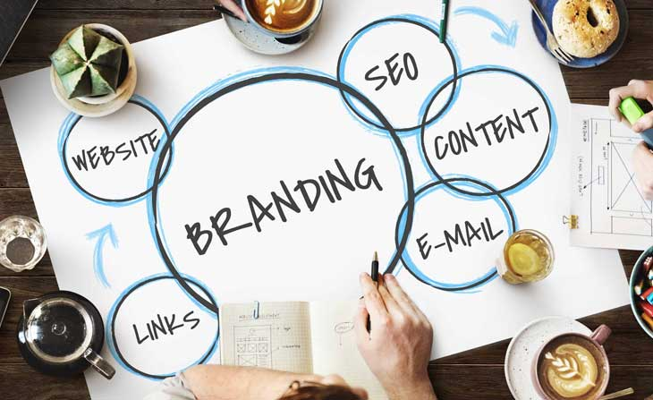

1. Membuat Desain Logo Unik
Pertama, desain logo di produk Anda harus unik sekaligus menarik. Itu yang akan meningkatkan citra brand Anda di hadapan pelanggan. Namun, tidak mudah juga menentukan desain logo yang unik. Anda perlu memikirkan dengan cermat.

2. Melakukan Promosi
Cara kedua untuk membangun brand image adalah melakukan promosi. Anda bisa melakukan promosi dengan berbagai macam cara. Seperti memasang iklan di media elektronik seperti televisi atau radio. Juga bisa promosi di media sosial.
Kemudian, Anda perlu melakukan promosi secara kontinyu. Sebab, jika tidak, Anda akan sangat sulit untuk mendapatkan hati pelanggan.

3. Gunakan Media Sosial
Salah satu cara yang paling mudah untuk memperkuat brand image adalah memanfaatkan media sosial. Sebab, media sosial mudah digunakan siapa saja. Selain layanan gratis, user interface-nya juga baik bagi pebisnis maupun pelanggan.
Ada banyak media sosial yang bisa digunakan. Mulai dari Facebook, Instagram, hingga Twitter. Kemudian tinggal bagaimana Anda membuat konten yang tidak hanya berkualitas namun juga mampu memikat hati pelanggan.

4. Meningkatkan Kualitas Layanan
Zaman sekarang berbisnis online adalah suatu keharusan. Sehingga, tidak heran bahwa rata-rata orang mampu melakukan bisnis online. Akan tetapi, tidak semua orang mampu mengelola bisnis online dengan baik.
Salah satunya dari segi layanan. Banyak pebisnis yang abai terhadap pelayanan pelanggan. Misal, jika ada pelanggan berkeluh kesah, pebisnis atau admin dari toko online tersebut tidak segera membalas pesan tersebut. Ini menjadi sentimen negatif bagi toko online tersebut.
Ketika Anda telah memahami pentingnya brand image bagi bisnis, Anda siap menjalankan bisnis. Agar bisnis berkembang, gunakan metode pembayaran yang sesuai dengan preferensi pelanggan.

